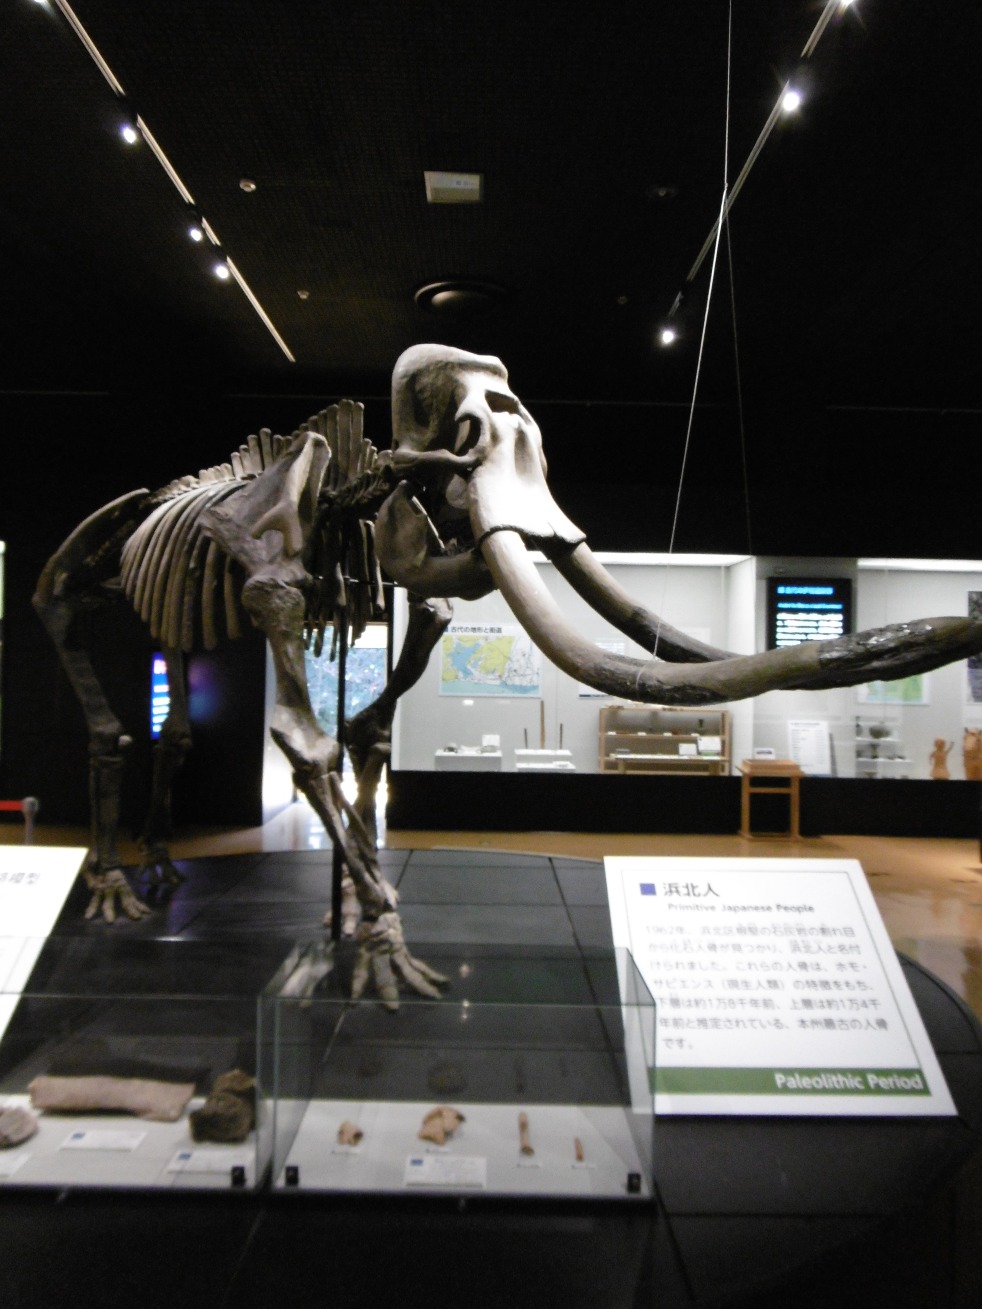
博物館見学（６年）ワークシート（ ）組（ ）番名前（ ）
① 浜松市西区佐浜町から見つかった（ ）象の化石
骨は、新種のゾウとして認められた。また、浜北区の根堅遺跡から
見つかった（ ）人は、本州で最も古い人骨と考えられ
ている。 ＜旧石器時代＞

やってみよう 壁には、１万４千年前の若い女性の絵が描かれているよ。自分とどちらが大きいか、となりに並んで背くらべをしてみよう。

② 蜆塚遺跡は、今から約4000年から（ ）年前の縄文時代の遺跡で
あり、発掘調査によって建物のあとやお墓などが見つかった。また、（ ）
は、食べた貝がらや動物の骨などを捨てた場所である。（ ）という貝が
数多く見つかったことがこの辺りの蜆塚という地名につながった。食べ物を煮炊
きするためにねん土を焼いた（ ）が使われるようになった。＜ 時代＞

見てみよう ガラスケースには、蜆塚遺跡から出土した70歳代男性の本
物の人骨が展示されているよ。よく見ると、人間の骨ではないものも残っ
ているよ。何かな？

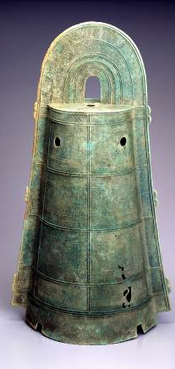
③ 米作りが伝わると、土地や水をめぐるムラとムラとの争いもおこ
り（ ）遺跡からは、ムラを守るための３重の濠（環濠）が
見つかった。また、浜松市は、青銅という金属で作られた（ ）
の全国最多出土地として知られている。 ＜ 時代＞

くらべてみよう 米作りで使われた道具にはどんなものがあるかな？
今使っている道具と違うところは何かな？
④ 地域をおさめていた有力者を葬るために各地に（ ）が作られるよ
うになった。玉・鏡・刀剣やよろいなどの武具がいっしょに埋められることが
多い。天竜区にある光明山古墳は、前方（ ）墳で全長８３ｍあり、浜松
最大である。 ＜ 時代＞

さわってみよう 本物の土器をさわって、土器の変化を感じてみよう。

①上のそれぞれの（ ）にふさわしい言葉を、＜ ＞に時代名を書こう。
②蜆塚公園には、発掘された柱の跡や炉などから想像して復元された
住居が建っています。復元住居に入って気がついたことをメモしよう。
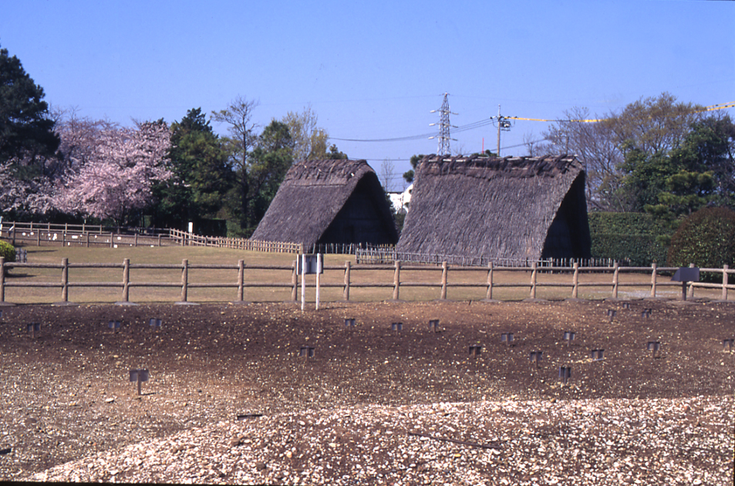
③博物館館内の見学や体験して分かったことや思ったことを書こう。

